Приложение 1к Приказу № 269-Ө

УТВЕРЖДАЮ
Председатель Республиканского Государственного учреждения «Государственная комиссия по
сортоиспытанию сельскохозяйственных культур»
____________ Т. Ажгалиев «19» сентября 2023 г.

МЕТОДИКА ПРОВЕДЕНИЯ ИСПЫТАНИЙ
НА ОТЛИЧИМОСТЬ, ОДНОРОДНОСТЬ И СТАБИЛЬНОСТЬ

ПШЕНИЦА ТВЕРДАЯ
(Triticum durum Desf.)

I. Общие рекомендации
Данная методика применима ко всем сортам Triticum durum Desf. Одновременно следует руководствоваться Приказом Министра сельского хозяйства Республики Казахстан от 2 июля 2015 года № 4-2/602 «Об утверждении Правил проведения сортоиспытания сельскохозяйственных растений».

II. Требования к посевному материалу
- Минимальное количество предоставляемых семян на весь период испытания - не менее 5 кг и не менее 200 колосьев;
- Требования к семенам (см. Таблицу 1):
Таблица 1
 | Пшеница озимая | Пшеница яровая
Срок поставки семян | до 1 августа | до 1 марта
Количество точек испытания | 2 | 2
Количество семян для испытания, кг. | 3 | 3
Количество типичных колосьев, шт. | 200 | 200
 | зрелые, без видимых признаков болезней
Химические обработки | не допускаются
всхожесть, % | 95 | 95
влажность, % | 14 | 14
чистота, % | 99,9 | 99,9
- Заявитель, высылающий семена и колосья из другой страны, должен полностью соблюдать все международные и национальные таможенные и фитосанитарные правила.
- Предоставляемые семена должны быть визуально здоровыми, выполненными, не поврежденными болезнями и (или) вредителями.
- Посевные качества семян подтверждаются Заявителем путем предоставления соответствующего официального документа.
- Заявителю запрещается без согласования с РГУ «Государственная комиссия по сортоиспытанию сельскохозяйственных культур» проводить обработку семян какими-либо препаратами, которые могут повлиять на проявление оцениваемых признаков. В случае осуществления любой обработки семян вместе с семенами должна быть предоставлена вся исчерпывающая информация о проведенной обработке.

III. Проведение испытаний
1. Полевые опыты проводят в одном месте (количество точек испытания – 2), в условиях, обеспечивающих нормальное развитие культуры, в течение двух вегетационных периодов. При необходимости испытание продолжают на третий год.
2. По каждому оцениваемому сорту в первый год закладывают два типа делянок: «А» - рядового посева не менее 2000 растений, разделенных на два повторения (размещение сортов систематическое); «В» – колосовой посев, не менее 100 рядков от 100 колосьев, в каждом ряду по 30 зерен с одного колоса. Оценка признака на «тип развития» должно проводиться не менее чем на 300 растениях.
Колосовой посев
При колосовом посеве каждый колос обмолачивается и сеются зерна с каждого колоса в один ряд.
Ширина - 1,5 м (может варьироваться в зависимости от количества зерен в колосе)
Длина - 20 м
Расстояние между растениями в ряду - 5 см
Расстояние между рядами - 20 см
На второй год закладывают два типа делянок: «А» - семенами исходного образца рядовой посев не менее 2000 растений, разделенных на два повторения; и «В» – пунктирного посева не менее 100 растений в одном повторении.
3. В случае испытания гибридов, родительские линии включаются в опыт и проверяются и описываются, как и любой другой самоопыляющийся сорт. Оценка гибридов проводится на не менее чем 200 растениях, высеянных рядками.
4. Оцениваемый, а также похожие сорта размещают на смежных делянках. В опыте также размещают делянки эталонных сортов.
5. Для специальных целей могут быть назначены дополнительные испытания.
6. Требования, предъявляемые к полевым испытаниям оцениваемых сортов, похожих сортов и сортов-анализаторов:

Пшеница озимая, яровая
 | рядовой посев | колосовой посев
междурядье, см | 15-20; 12-15 | 20
расстояние в ряду, см |  | 5
общая длина рядов, м | 6-8 | 20
количество учетных растений, не менее, шт. | 2000 | 2000
количество повторений, не менее | 2 | 1
Первый год
Рядовой посев  (семена, предоставленные заявителем) | 2 повторения | 2 х 1000 растений
Колосовой посев | 100 рядов | 30 зерен в каждом ряду
Посев на тип развития | 1 повторение | 500 растений
Второй год
Рядовой посев (семена, предоставленные заявителем в первый год испытаний) | 2 повторения | 2 х 1000 растений
ЕСЛИ БЫЛА ВЫЯВЛЕНА НЕОДНОРОДНОСТЬ В ПЕРВЫЙ ГОД ИСПЫТАНИЙ
Второй год
Рядовой посев (семена, предоставленные заявителем в первый год испытаний) | 1 повторение | 1 х 1000 растений
Рядовой посев (семена, предоставленные заявителем во второй год испытаний) | 2 повторения | 2 х 1000 растений
Колосовой посев | 100 рядов | 30 зерен в каждом ряду
Третий год
Рядовой посев (семена, предоставленные заявителем во второй год испытаний) | 2 повторения | 2 х 1000 растений
Закладка опытов выполняется таким образом, чтобы изъятие растений или их частей для подсчетов и измерений не наносило ущерба наблюдениям, которые будут осуществляться на более поздних стадия развития растений.
- При оценке сортов на отличимость и однородность краевые рядки делянок не учитываются.
- Размещение делянок в опытах систематическое, без рандомизации и смещения в повторениях. Испытываемый сорт и сорта, имеющие схожие характерные и отличительные признаки размещаются на смежных делянках.

IV. Оценка отличимости, однородности и стабильности
1. Отличимость.
В случае если различия между общеизвестными сортами и. испытуемым сортом являются абсолютно очевидными, то отличимость может оцениваться только в одном полном вегетационном периоде растений. Кроме того, если влияние окружающей среды не существенно и позволяет гарантированно и достоверно выявить различия между общеизвестными сортами и испытуемым сортом, то отличимость так же может оцениваться только в одном полном вегетационном периоде растений. Во всех остальных случаях устойчивые различия между сортами наблюдаются в не менее чем двух независимых полных вегетационных периодах растений.
2. Однородность.
Оценка однородности проводится на двух видах посевов. Вид посева указан в Таблице признаков во втором столбце буквами «А» - вид посева не менее чем от 2000 учетных растений (рядовой посев); «В» - вид посева от 100 колосьев (колосовой посев).
При оценке однородности на рядовом посеве («А») обследуют не менее 2000 учетных растений или их частей. Нетипичные растения отмечают лентой, этикеткой и т.п. Для оценки однородности принимают популяционный стандарт 3 % при уровне вероятности не менее 95%. Это означает, что число нетипичных растений не должно превышать 5 растений на 2000 учетных растений. В противном случае сорт признается неоднородным.
При оценке однородности на колосовом посеве («В») принимают популяционный стандарт 1% при уровне вероятности 95 %. Это означает, что число нетипичных растений (рядов) не должно превышать 3 ряда на 100. Ряд считается неоднородным, если в нем отмечено хотя бы 1 нетипичное растение.
На посеве «В» определение однородности можно проводить в два этапа, за исключением признака 1 (калеоптиле: антоциановая окраска).
На первом этапе обследуют растения на первых 20 рядах. Если нетипичных рядов не обнаружено, сорт считается однородным. Если количество нетипичных рядов превышает 3, сорт считается неоднородным. В случае, если количество нетипичных рядов среди обследуемых 20 варьирует от 1 до 3, наблюдаются остальные 80 рядов.
Если исследование гибридного сорта включает в себя родительские линии, рекомендуется исследовать однородность гибридного сорта, исследуя однородность его родительских линий, в дополнение к тестированию самого гибридного сорта.
При оценке однородности гибридов используется популяционный стандарт 10% при уровне вероятности не менее 95 %. Это означает, что число нетипичных растений не должно превышать 27 на 200 растений.
Сорта, у которых число нетипичных растений превышает указанные выше числа, признаются не отвечающими критерию однородности.
3. Стабильность.
На практике для явно отличимых и однородных сортов специальное испытание на стабильность обычно не проводят. Для большинства сортов их соответствие критерию однородности указывает также и на их соответствие критерию стабильности. Но в случае необходимости оценка на стабильность может быть проведена путем посева генерации семян, полученной от растений предыдущего вегетационного периода, либо путем посева нового семенного материала, полученного от автора (заявителя) сорта и представляющего собой иную генерацию семян, чем та, которая использовалась в предыдущем вегетационном периоде. В испытании оценивается соответствие характерных и отличительных признаков сорта признакам, проявившимся в предыдущем вегетационном периоде.

V. Группировка сортов
Испытываемый сорт и похожие сорта реферативной коллекции должны быть разбиты на группы для облегчения оценки на отличимость. Для группировки используют такие признаки, которые, исходя из практического опыта, не варьируют или варьируют незначительно в пределах сорта, и их варьирование в пределах коллекции распределено равномерно.
Для группирования сортов пшеницы твердой используются следующие признаки:
а) колосковая чешуя: опушение верхней стороны (признак 19);
b) стебель: выполненность в поперечном сечении (признак 20);
c) ости: окраска (признак 21);
d) колос: цвет (признак 23);
е) зерновка: окраска фенолом (признак 27);
f) тип развития (признак 28).

VI. Признаки и обозначения
Признаки, используемые для оценки отличимости, однородности и стабильности и степени их выраженности, приведены в таблице VII. Отметка (*) указывает на то, что данный признак следует отмечать каждый вегетационный период для оценки всех сортов и всегда включать в описание сорта за исключением случаев, когда степень выраженности предыдущего признака указывает на его отсутствие, или, когда условия окружающей среды делают это невозможным. Отметка (+) означает, что описание признака сопровождают в методике дополнительными объяснениями и (или) иллюстрациями.
Оптимальное время учета признака указано во второй колонке кодом стадий развития зерновых культур (Приложение 1).
По каждому признаку указан метод его учета:
MG - однократное измерение группы растений или частей растений;
MS - измерение количества отдельных растений или частей растений;
VG - визуальная однократная оценка группы растений или частей растений;
VS - визуальная индивидуальная оценка отдельных растений или частей растений.
Типы выраженности признаков:
QL – качественные признаки (являются, в основном, визуально наблюдаемые признаки);
QN – количественные признаки (могут быть измеряемые или визуально наблюдаемые признаки);
PQ – псевдокачественные признаки (являются, в основном, наблюдаемые визуально признаки).
Рекомендуемый размер выборки для оценки однородности указывается следующим ключом в таблице характеристик:
A - размер выборки из 100 растений/частей растений;
В - размер выборки из 2000 растений или частей растений;
С - могут быть установлены дополнительные испытания для изучения соответствующих характеристик.
Значениям выраженности признака приданы индексы (1 - 9) для электронной обработки результатов. По каждой степени выраженности признаков в колонке «Сорт-эталон» указаны озимые и яровые сорта-эталоны.

VII. Таблица признаков

№ | Признак | Порядок учета | Степень выраженности | Индекс | Сорт-эталон
1. (+) (QN) | Колеоптиле: антоциановая окраска | 09-11  VG | С/А | отсутствует или очень слабая | 1 | Корона
1. (+) (QN) | Колеоптиле: антоциановая окраска | 09-11  VG | С/А | слабая | 3 | СИД-88, Костанайская 12
1. (+) (QN) | Колеоптиле: антоциановая окраска | 09-11  VG | С/А | средняя | 5
1. (+) (QN) | Колеоптиле: антоциановая окраска | 09-11  VG | С/А | сильная | 7
1. (+) (QN) | Колеоптиле: антоциановая окраска | 09-11  VG | С/А | очень сильная | 9
2.  (*) (+) (QN) | Растение: тип куста | 25-29  VG | В | прямостоячий | 1 | СИД-88, Костанайская 12, Корона
2.  (*) (+) (QN) | Растение: тип куста | 25-29  VG | В | полупрямостоячий | 3
2.  (*) (+) (QN) | Растение: тип куста | 25-29  VG | В | промежуточный | 5
2.  (*) (+) (QN) | Растение: тип куста | 25-29  VG | В | полустелющийся | 7
2.  (*) (+) (QN) | Растение: тип куста | 25-29  VG | В | стелющийся | 9
3. (QN) | Растение: количество растений с изогнутым флаговым листом | 50-51  VG | В | отсутствует или очень малое | 1
3. (QN) | Растение: количество растений с изогнутым флаговым листом | 50-51  VG | В | малое | 3 | СИД-88, Костанайская 12, Корона
3. (QN) | Растение: количество растений с изогнутым флаговым листом | 50-51  VG | В | среднее | 5
3. (QN) | Растение: количество растений с изогнутым флаговым листом | 50-51  VG | В | большое | 7
3. (QN) | Растение: количество растений с изогнутым флаговым листом | 50-51  VG | В | очень большое | 9
4.  (*) (+) (QN) | Время колошения | 50-51  MG | В | раннее | 3 | Костанайская 12
4.  (*) (+) (QN) | Время колошения | 50-51  MG | В | среднее | 5 | СИД-88, Корона
4.  (*) (+) (QN) | Время колошения | 50-51  MG | В | позднее | 7
5. (QN) | Флаговый лист: антоциановая окраска ушек | 55-59  VG | A | отсутствует или очень слабый | 1
5. (QN) | Флаговый лист: антоциановая окраска ушек | 55-59  VG | A | слабая | 3
5. (QN) | Флаговый лист: антоциановая окраска ушек | 55-59  VG | A | средняя | 5
5. (QN) | Флаговый лист: антоциановая окраска ушек | 55-59  VG | A | сильная | 7 | СИД-88, Костанайская 12
5. (QN) | Флаговый лист: антоциановая окраска ушек | 55-59  VG | A | очень сильная | 9
6. (*) (QN) | Флаговый лист: опушение | 55-65  VG | В | отсутствует или очень слабое | 1
6. (*) (QN) | Флаговый лист: опушение | 55-65  VG | В | слабое | 3 | СИД-88, Костанайская 12
6. (*) (QN) | Флаговый лист: опушение | 55-65  VG | В | среднее | 5
6. (*) (QN) | Флаговый лист: опушение | 55-65  VG | В | сильное | 7 | Корона
6. (*) (QN) | Флаговый лист: опушение | 55-65  VG | В | очень сильное | 9
7. (*) (QN) | Флаговый лист: опушение пластинки (нижней стороны) | 55-65  VG | В | отсутствует или очень слабое | 1
7. (*) (QN) | Флаговый лист: опушение пластинки (нижней стороны) | 55-65  VG | В | слабое | 3 | СИД-88, Костанайская 12
7. (*) (QN) | Флаговый лист: опушение пластинки (нижней стороны) | 55-65  VG | В | среднее | 5 | Корона
7. (*) (QN) | Флаговый лист: опушение пластинки (нижней стороны) | 55-65  VG | В | сильное | 7
7. (*) (QN) | Флаговый лист: опушение пластинки (нижней стороны) | 55-65  VG | В | очень сильное | 9
8. (+) (QN) | Стебель: плотность опушения верхнего узла | 55-69  VG | В | отсутствует или очень слабая | 1 | Корона
8. (+) (QN) | Стебель: плотность опушения верхнего узла | 55-69  VG | В | слабая | 3
8. (+) (QN) | Стебель: плотность опушения верхнего узла | 55-69  VG | В | средняя | 5
8. (+) (QN) | Стебель: плотность опушения верхнего узла | 55-69  VG | В | сильная | 7
8. (+) (QN) | Стебель: плотность опушения верхнего узла | 55-69  VG | В | очень сильная | 9
9. (*) (QN) | Соломина: восковой налет на верхнем междоузлии | 60-69  VG | В | отсутствует или очень слабый | 1
9. (*) (QN) | Соломина: восковой налет на верхнем междоузлии | 60-69  VG | В | слабый | 3
9. (*) (QN) | Соломина: восковой налет на верхнем междоузлии | 60-69  VG | В | средний | 5 | Костанайская 12
9. (*) (QN) | Соломина: восковой налет на верхнем междоузлии | 60-69  VG | В | сильный | 7 | Корона
9. (*) (QN) | Соломина: восковой налет на верхнем междоузлии | 60-69  VG | В | очень сильный | 9
10. (*) (QN) | Колос: восковой налет | 60-69  VG | В | отсутствует или очень слабый | 1
10. (*) (QN) | Колос: восковой налет | 60-69  VG | В | слабый | 3
10. (*) (QN) | Колос: восковой налет | 60-69  VG | В | средний | 5 | Костанайская 12
10. (*) (QN) | Колос: восковой налет | 60-69  VG | В | сильный | 7 | Корона
10. (*) (QN) | Колос: восковой налет | 60-69  VG | В | очень сильный | 9
11. (*) (+) (QN) | Растение: высота | 75-92  MG | В | очень низкая | 1
11. (*) (+) (QN) | Растение: высота | 75-92  MG | В | низкая | 3
11. (*) (+) (QN) | Растение: высота | 75-92  MG | В | средняя | 5 | Костанайская 12
11. (*) (+) (QN) | Растение: высота | 75-92  MG | В | высокая | 7 | Корона
12. (+) (PQ) | Колос: распределение остей | 75-92  VG | В | безостый | 1
12. (+) (PQ) | Колос: распределение остей | 75-92  VG | В | верхушка остистая | 2
12. (+) (PQ) | Колос: распределение остей | 75-92  VG | В | полуостистый | 3
12. (+) (PQ) | Колос: распределение остей | 75-92  VG | В | полностью остистый | 4 | Корона
13. (*) (+) (QN) | Колос: длина остей на верхушке по отношению к длине колоса | 75-92  VG | В | короче | 1
13. (*) (+) (QN) | Колос: длина остей на верхушке по отношению к длине колоса | 75-92  VG | В | равна | 2
13. (*) (+) (QN) | Колос: длина остей на верхушке по отношению к длине колоса | 75-92  VG | В | длиннее | 3 | Корона
14. (+) (PQ)  (а) | Колосковая чешуя: форма | 80-92  VG | A | яйцевидная | 3 | Корона
14. (+) (PQ)  (а) | Колосковая чешуя: форма | 80-92  VG | A | средне продолговатая | 5 | Костанайская 12
14. (+) (PQ)  (а) | Колосковая чешуя: форма | 80-92  VG | A | сильно удлиненная | 7
15. (+) (PQ)  (а) | Колосковая чешуя: форма плеча | 80-92  VG | A | скошенная | 1
15. (+) (PQ)  (а) | Колосковая чешуя: форма плеча | 80-92  VG | A | закругленная | 3 | Корона
15. (+) (PQ)  (а) | Колосковая чешуя: форма плеча | 80-92  VG | A | прямая | 5 | Костанайская 12
15. (+) (PQ)  (а) | Колосковая чешуя: форма плеча | 80-92  VG | A | приподнятая | 7
15. (+) (PQ)  (а) | Колосковая чешуя: форма плеча | 80-92  VG | A | приподнятая со вторым острым концом | 9
16. (+) (QN)  (а) | Колосковая чешуя: ширина плеча | 80-92  VG | A | очень узкая | 1
16. (+) (QN)  (а) | Колосковая чешуя: ширина плеча | 80-92  VG | A | узкая | 3 | Корона
16. (+) (QN)  (а) | Колосковая чешуя: ширина плеча | 80-92  VG | A | средняя | 5 | Костанайская 12
16. (+) (QN)  (а) | Колосковая чешуя: ширина плеча | 80-92  VG | A | широкая | 7
17. (QN)  (а) | Колосковая чешуя: длина зубца | 80-92  VG | A | очень короткая | 1 | Костанайская 12
17. (QN)  (а) | Колосковая чешуя: длина зубца | 80-92  VG | A | короткая | 3 | Корона
17. (QN)  (а) | Колосковая чешуя: длина зубца | 80-92  VG | A | средняя | 5
17. (QN)  (а) | Колосковая чешуя: длина зубца | 80-92  VG | A | длинная | 7
18. (+) (QN)  (а) | Колосковая чешуя: изогнутость зубца | 80-92  VG | A | прямая | 1
18. (+) (QN)  (а) | Колосковая чешуя: изогнутость зубца | 80-92  VG | A | слегка изогнута | 3 | Костанайская 12, Корона
18. (+) (QN)  (а) | Колосковая чешуя: изогнутость зубца | 80-92  VG | A | умеренно изогнута | 5
18. (+) (QN)  (а) | Колосковая чешуя: изогнутость зубца | 80-92  VG | A | сильно изогнута | 7
19. (*) (+) (QL)  (а) | Колосковая чешуя: опушение верхней стороны | 80-92  VG | A | отсутствует | 1 | Костанайская 12, Корона
19. (*) (+) (QL)  (а) | Колосковая чешуя: опушение верхней стороны | 80-92  VG | A | имеется | 9
20. (*) (+) (QN) | Стебель: выполненность в поперечном сечении | 90-92  VG | A | полая или выполнена слабо | 3
20. (*) (+) (QN) | Стебель: выполненность в поперечном сечении | 90-92  VG | A | выполнена средне | 5
20. (*) (+) (QN) | Стебель: выполненность в поперечном сечении | 90-92  VG | A | выполнена полностью | 7 | Костанайская 12, Корона
21. (*) (PQ) | Ости: окраска | 90-92  VG | В | белые | 1
21. (*) (PQ) | Ости: окраска | 90-92  VG | В | слегка коричневые | 2 | Костанайская 12
21. (*) (PQ) | Ости: окраска | 90-92  VG | В | слегка фиолетовые | 3 | Корона
21. (*) (PQ) | Ости: окраска | 90-92  VG | В | фиолетовые | 4
22. (*) (QN) | Колос: длина (исключая ости) | 90-92  MS | A | короткая | 3
22. (*) (QN) | Колос: длина (исключая ости) | 90-92  MS | A | средняя | 5 | Костанайская 12, Корона
22. (*) (QN) | Колос: длина (исключая ости) | 90-92  MS | A | длинная | 7
23. (*) (PQ) | Колос: цвет (при созревании) | 90-92  VG | В | белый | 1
23. (*) (PQ) | Колос: цвет (при созревании) | 90-92  VG | В | слегка окрашенный | 2
23. (*) (PQ) | Колос: цвет (при созревании) | 90-92  VG | В | сильно окрашенный | 3 | Костанайская 12, Корона
24. (*) (+) (QN) | Колос: плотность | 92  VG/MS  | A | рыхлый | 3
24. (*) (+) (QN) | Колос: плотность | 92  VG/MS  | A | средний | 5 | Корона
24. (*) (+) (QN) | Колос: плотность | 92  VG/MS  | A | плотный | 7 | Костанайская 12
25. (*) (+)  (QN) | Зерновка: длина опушения | VG | A | короткая | 3 | Корона
25. (*) (+)  (QN) | Зерновка: длина опушения | VG | A | средняя | 5
25. (*) (+)  (QN) | Зерновка: длина опушения | VG | A | длинная | 7
26. (+) (QN) | Зерновка:  форма | 92  MS/VG  | A | слегка удлиненная | 1
26. (+) (QN) | Зерновка:  форма | 92  MS/VG  | A | умеренно удлиненная | 2
26. (+) (QN) | Зерновка:  форма | 92  MS/VG  | A | сильно вытянутая | 3
27. (*) (+) (QN) | Зерновка: окрашивание фенолом | 92  VG | C | отсутствует или очень слабое | 1 | Корона
27. (*) (+) (QN) | Зерновка: окрашивание фенолом | 92  VG | C | слабое | 3 | Костанайская 12
27. (*) (+) (QN) | Зерновка: окрашивание фенолом | 92  VG | C | среднее | 5
27. (*) (+) (QN) | Зерновка: окрашивание фенолом | 92  VG | C | сильное | 7
27. (*) (+) (QN) | Зерновка: окрашивание фенолом | 92  VG | C | очень сильное | 9
28. (*) (+) (PQ) | Тип развития | VG | C | озимый | 1
28. (*) (+) (PQ) | Тип развития | VG | C | двуручка | 2
28. (*) (+) (PQ) | Тип развития | VG | C | яровой | 3 | Костанайская 12, Корона

VIII. Объяснения и методы проведения учетов
Пояснение к группам признаков.
Признаки, обозначенные в первом столбце следующим образом (а), следует определять в средней трети колоса.

К 1. Колеоптиле: антоциановая окраска
Метод определения антоциановой окраски:
Количество семян | 100 семян. Семена не должны быть обработаны химическими препаратами
Подготовка семян | семена, прошедшие период покоя, помещают на влажную фильтровальную бумагу, в чашку Петри и закрывают крышкой
Место проведения  анализа | лаборатория или теплица
Освещение | выдерживают в темноте до появления колеоптиле длиной 1 см, затем 3-4 суток при освещении 12000-15000 люкс (лампы дневного света)
Температура | 15-20 ^{о}С
Время определения | колеоптиле полностью развился (около недели) в стадии 09-11
Шкала измерений | смотреть признак 1
Примечание | при оценке отличимости как контроль используют не менее двух сортов-эталонов

К 2. Растение: тип куста
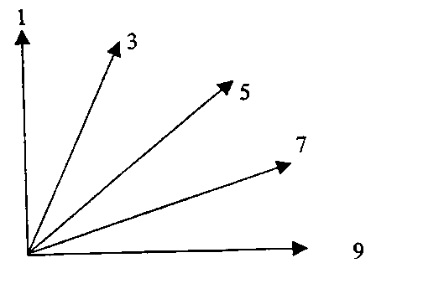 | 1 – прямостоячий  3 – полупрямостоячий  5 – промежуточный  7 – полустелющийся  9 – стелющийся

Тип куста оценивают визуально по расположению листьев и побегов. Используют угол, образованный между внешними листьями и побегами с воображаемой вертикальной осью.

К 3. Растение: количество растений с наклонённым флаговым листом
1. Все флаговые листья прямолинейные
3. Около 1/4 растений с наклоненными флаговыми листьями
5. Около 1/2 растений с наклоненными флаговыми листьями
7. Около 3/4 растений с наклоненными флаговыми листьями
9. Все растения с наклоненными флаговыми листьями

К 4. Время колошения
Когда первый колосок виден у 50% растений.

К 8. Стебель: плотность опушения верхнего узла

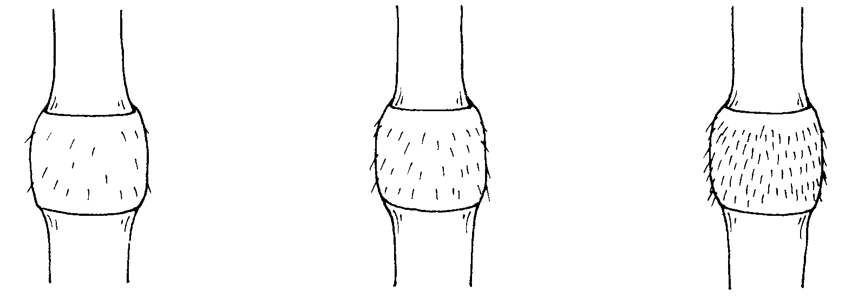
3 | 5 | 7
слабая | средняя | сильная

К 11. Растение: высота
Длина растения должна быть измерена, включая стебель, колос и ость. Длина берется от основания растения до кончика самой высокой ости.

К 12. Колос: распределение остей

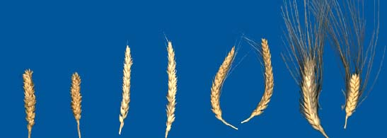
1 | 2 | 3 | 4
безостый | верхушка остистая | полуостистый | полностью остистый

К 13. Колос: длина остей на верхушке по отношению к длине колоса
1 | 2 | 3
короче | равна | длиннее
К 14. Колосковая чешуя: форма

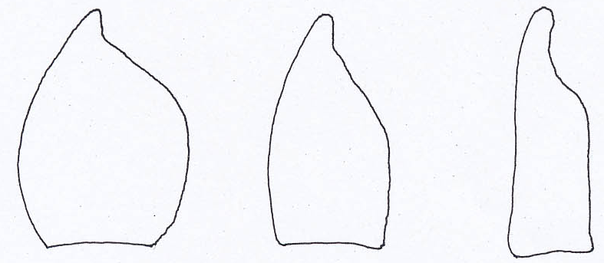
1 | 2 | 3
яйцевидная | средне продолговатая | сильно удлиненная
К 15. Колосковая чешуя: форма плеча

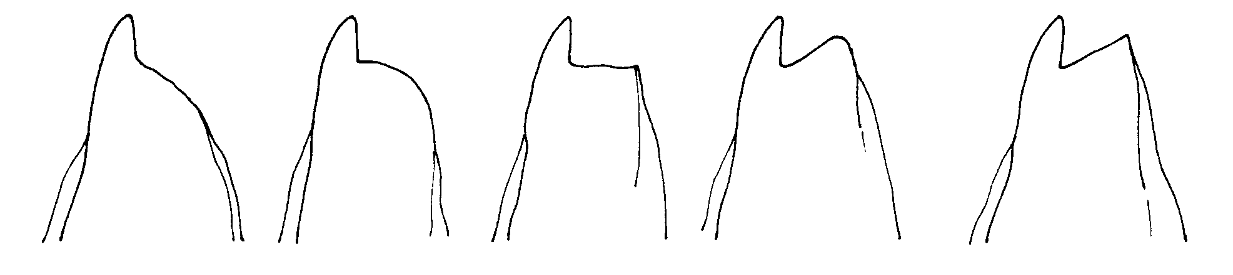
1 | 2 | 3 | 4 | 5
скошенная | закругленная | прямая | приподнятая | приподнятая со вторым острым концом
К 16. Колосковая чешуя: ширина плеча

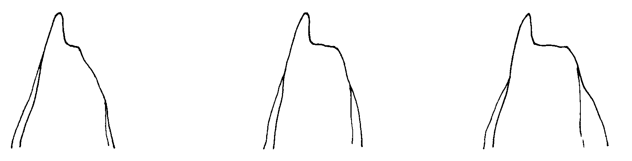
3 | 5 | 7
узкая | средняя | широкая

К 18. Колосковая чешуя: изогнутость зубца

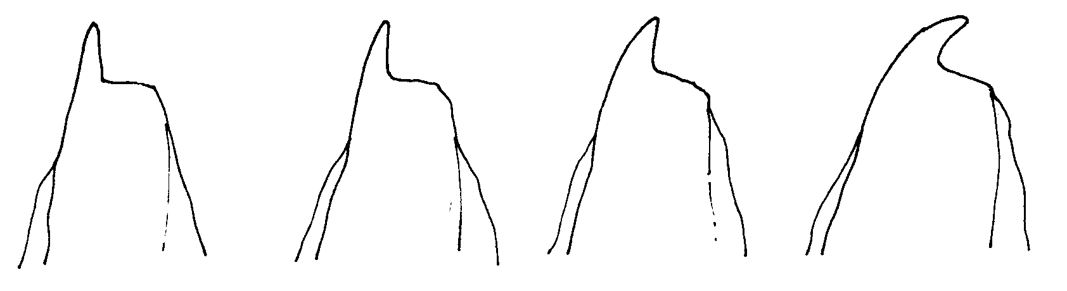
1 | 3 | 5 | 7
прямая | слегка изогнута | умеренно изогнута | сильно изогнута
К 19. Колосковая чешуя: опушение верхней стороны
Наблюдения следует проводить с помощью ручного объектива (увеличение x10).
20. Стебель: выполненность в поперечном сечении (в середине между основанием колоса и верхним стеблевым узлом)

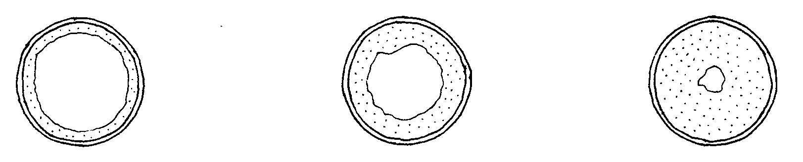
1 | 3 | 5
полая или выполнена слабо | выполнена средне | выполнена полностью
К 24. Колос: плотность
Плотность колоса можно определить, подсчитав количество колосков, а затем разделив это число на длину колоса. Более высокое соотношение будет указывать на более высокую плотность.


3 | 5 | 7
рыхлый | средний | плотный

К 25. Зерновка: длина опушения
Наблюдения следует проводить с помощью ручного объектива (увеличение x10). Длина волос кисти просматривается с верхней части зерна на спинной стороне и может быть описана следующими способами:

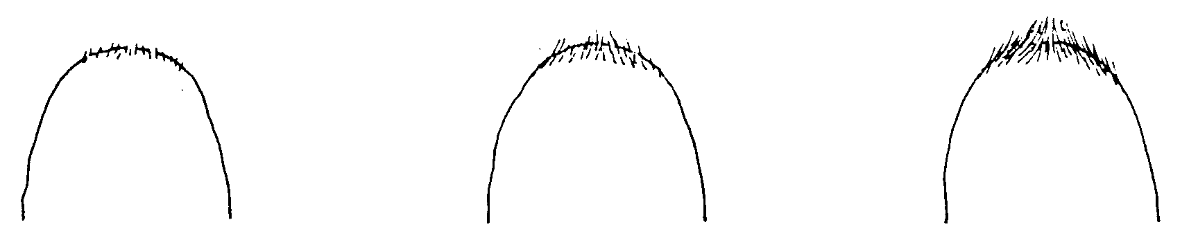
1 | 3 | 5
короткая | средняя | длинная

К 26. Зерновка: форма
1 | 2 | 3
слегка удлиненная | умеренно удлиненная | сильно вытянутая

К 27. Зерновка: окрашивание фенолом
Метод определения окрашивания фенолом
Количество семян, необходимых для исследований | 20 семян для определения отличимости,  100 семян для определения однородности.  Семена не должны быть обработаны химическими препаратами
Подготовка семян | замочить в воде на 16-20 ч, воду слить, семена подсушить, поместить в чашки бороздкой вниз, чашки закрыть крышкой
Концентрация раствора | 1%-ный раствор фенола (свежеприготовленный)
Количество раствора | семена должны быть на 3/4 погружены в раствор
Место исследования | лаборатория
Освещение | дневной свет без прямых солнечных лучей
Температура | 18 - 20 ⁰С
Время исследования | через 4 часа (после погружения в раствор)
Определение степени окрашивания | см. признак 27 в таблице признаков
Примечание | необходимо включать в качестве контроля не менее двух сортов-эталонов
К 28. Тип развития
Высевают ранней весной делянку из 20 рядков по 10 растений. Обязательно сравнивают с эталонными сортами. Наблюдения проводят в стадии полной спелости самых позднеспелых яровых сортов (стадия 91/92), в конце июля или августе:
1-тип: озимый: растения не достигли стадии 45 (поздняя стадия выхода в трубку);
2-тип: двуручка: растения достигли стадии 75-90 (ранняя молочная спелость-полная спелость);
3-тип: яровой: растения достигли стадии 91-92 (полная спелость) в тоже время, что и яровой образец (эталон).

РГУ «Государственная комиссия
по сортоиспытанию
сельскохозяйственных культур» МСХ РК

АНКЕТА СОРТА

- Культура Пшеница твёрдая Triticum durum Desf.
(русское название) (латинское название)
- Заявитель _______________________________________________________
(имя и адрес)
___________________________________________________________________________
3. Предлагаемое название сорта _______________________________________
4. Селекционный номер ______________________________________________
5. Сведения о происхождении (с обязательным указанием родительских форм), особенности поддержания и размножения сорта _____________________
_________________________________________________________________

6. Признаки сорта (цифры в скобках соответствуют номеру признака в таблице признаков).

№ | Признак | Степень выраженности | Индекс
 | С 1 по 28 признаки

7. Похожие сорта и отличия от этих сортов
Название похожего (их) сорта (ов)_______________________________________
Признак (и), по которому заявленный сорт отличается от похожего (их)

Название похожего (их) сорта (ов) | №  признака | Признак | Степень выраженности признака
Название похожего (их) сорта (ов) | №  признака | Признак | похожий сорт | сорт-кандидат

8. Дополнительная информация ________________________________________
8.1 Устойчивость к болезням и вредителям_______________________________
8.2 Особые условия для испытаний сорта________________________________
8.3. Другая информация ______________________________________________

Дата "___" _______________ 20__ г.
Подпись завителя
М.П.

